**ПОЛОЖЕНИЕ**

**о проведении открытого первенства** **физкультурно-спортивного клуба «Медведь»**

**по спортивному ориентированию**

1. **Общие положения**

Открытое первенство физкультурно-спортивного клуба «Медведь» по спортивному ориентированию (далее – Первенство) проводится с целью привлечение обучающихся общеобразовательных учреждений города Красноярска к занятиям физической культурой и спортом.

* 1. Задачи:
* пропаганда здорового и активного образа жизни;
* популяризация спортивного ориентирования;
* выявление сильнейших спортсменов.
  1. Руководство организацией и проведение соревнований осуществляет физкультурно-спортивный клуб «Медведь» при техническом сопровождении спортивного клуба «Ориен-Драйв».
  2. Данное положение является официальным приглашением на соревнования.

1. **Время и место проведения**

Соревнования проводятся 14 декабря 2024 года в спортивном зале МБОУ «Гимназия № 16» по адресу: г. Красноярск, ул. Урицкого, 26.

1. **Программа**

|  |  |  |
| --- | --- | --- |
| **Дата** | **Время** | **Мероприятие** |
| 14.12.2024 | 11.30 | Регистрация участников, жеребьевка по забегам |
| 11.45 | Построение участников |
| 12.00 | Начало старта лабиринта |
| 13.00 | Подведение итогов, награждение |

1. **Участники**
   1. К участию в соревнованиях допускаются дети в возрасте 7 - 12 лет, обучающиеся в общеобразовательных учреждениях, не имеющие медицинских противопоказаний, по группам:
   * Новички Д (девочки до 13 лет);
   * Новички М (мальчики до 13 лет);
   * Основная Д (девочки до 13 лет);
   * Основная М (мальчики до 13 лет);

Допускаются к участию спортсмены других возрастов вне конкурса.

* 1. Состав команды от учреждения не больше 15 человек, включая одного представителя от учреждения. В группе «Новички» допускаются только спортсмены, впервые участвующие в соревновании, в группе «Основная» допускаются спортсмены детских юношеских спортивных школ и спортивных клубов специализации спортивного ориентирования.

1. **Условия проведения и подведение итогов**
   1. О лабиринте. Спортивный лабиринт - это вид спортивного ориентирования, в котором участники при помощи карты должны пройти заданное число контрольных пунктов (КП), расположенных на специально созданной для этого искусственной местности. Результат участников определяется по времени и правильности прохождения дистанции. Искусственная местность состоит из совокупности стандартных объектов, расположенных на небольшой, ровной, открытой площадке (спортзал).

На площадке по схеме расставляются искусственные препятствия. Это могут быть: конусы, небольшие заборчики, различный спортивный или учебный материал. (Приложение № 2).

* 1. Правила лабиринта предусматриваю установку на огороженной площадке препятствий и контрольных пунктов. На карте указаны контрольные пункты, (Приложение № 3) которые соединены и пронумерованы в порядке прохождения. Задача участника — пройти отмеченные на карте КП в указанном порядке. Не разрешается перепрыгивать препятствия или другим способом пересекать их. За неправильное прохождение дистанции или преодоление препятствий спортсмен дисквалифицируется (результат не засчитывается). Побеждает тот участник, который за наименьшее время пройдет все отмеченные на карте КП в указанном порядке, не нарушая правил.
  2. Соревнования состоят из двух забегов. Каждый участник должен пройти дистанцию в заданном направлении, собрав по порядку все пункты, указанные в карте. Первый забег – тренировочный, в зачет не идет. Победитель определяется по наименьшей сумме времени преодоления второго забега дистанции.
  3. Система отметки на КП и финише электронная.

1. **Обеспечение безопасности**
   1. Перед участием в Первенстве участники и представители команд обязаны ознакомиться с требованиями техники безопасности и расписаться в специальных журналах школ.
   2. Ответственность за соблюдение техники безопасности несут представители команд.
2. **Награждение**
   1. Победители и призеры Первенства награждаются грамотами и медалями.
3. **Заявки на участие**
   1. Для участия в Первенство Команда оформляет заявку по установленной настоящим Положением форме (Приложение № 1).
   2. Предварительные заявки на участие в Первенстве принимаются **до 12 декабря 2024 года** по электронной почте konev124vova@mail.ru или по телефону 8-923-345-00-12 (Конев Владимир Ильич). Телефон для справок: 8-923-345-00-12 (Конев Владимир Ильич).

Главный секретарь: Меренцов Сергей Юрьевич

Главный судья: Патрин Дмитрий Александрович

**ВХОД В СПОРТЗАЛ СТРОГО В СМЕННОЙ ОБУВИ !**

Приложение № 1

к положению о проведении открытого первенства

физкультурно-спортивного клуба «Медведь»

по спортивному ориентированию

**ЗАЯВКА**

**на участие в открытом первенстве**

**физкультурно-спортивного клуба «Медведь»**

**по спортивному ориентированию**

1. Район _______________________________________________
2. Наименование и адрес общеобразовательного учреждения __________________________________________________________________________________________________________________________________________________________
3. ФИО (полностью) представителя команды _____________________________________________________________________________
4. Контактные данные (мобильный телефон, электронная почта представителя команды) _____________________________________________________________________________
5. Информация об участниках

|  |  |  |  |  |
| --- | --- | --- | --- | --- |
| **№ п/п** | **Ф.И.О. (полностью)** | **Группа** | **Год рождения** | **Виза врача (подпись, печать)** |
|  |  |  |  |  |
|  |  |  |  |  |
|  |  |  |  |  |
|  |  |  |  |  |

Допущено _____ (____________________________________) человек.

|  |  |  |
| --- | --- | --- |
| Представитель команды  _______________________________________ | ________________ |  |
| (ФИО) | (Подпись) |  |
|  |  |  |
| Врач  _______________________________________ | ________________ |  |
| (ФИО) | (Подпись) | (Печать врача) |
|  |  |  |

(Приложение № 2)

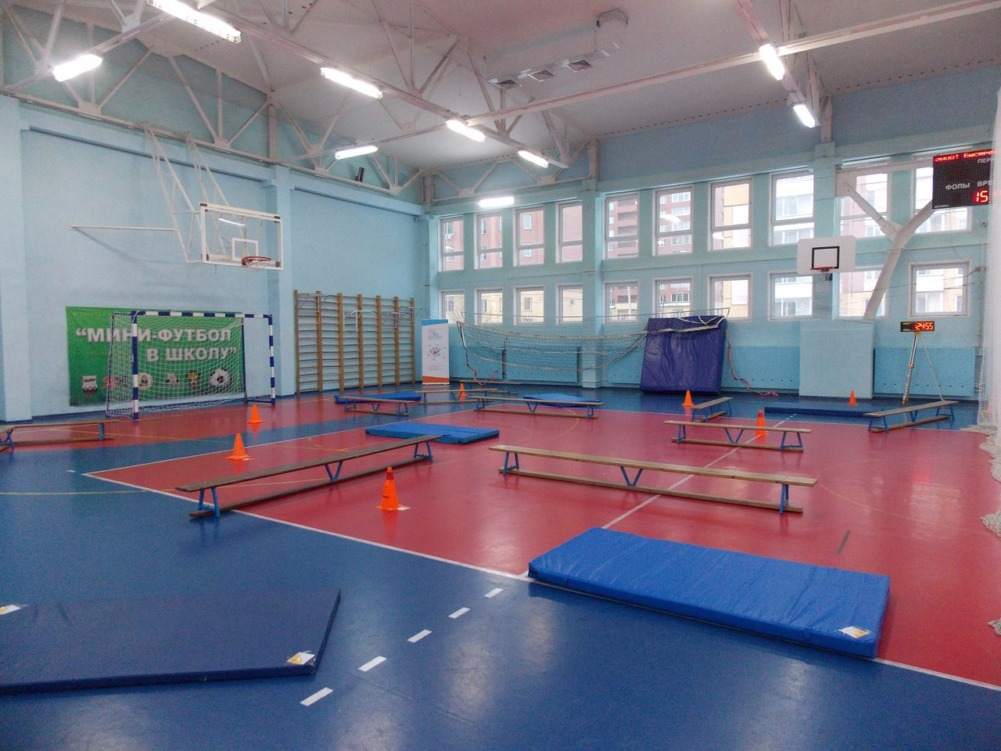

(Приложение № 3)

